ТЕХНОЛОГИЯ ПОДГОТОВКИ МЕРОПРИЯТИЙ ОНЛАЙН НА ПРИМЕРЕ МОЛЧАНОВКИ

методическая инструкция

Иркутск
2020

УДК 024
ББК 78.374.3
Т38

Т38 Технология подготовки мероприятий онлайн : методическая инструкция / Иркутская областная государственная универсальная научная библиотека им. И. И. Молчанова-Сибирского ; сост.: О. Я. Палкевич, Ю. Е. Телепнева, Н. В. Воскобойникова, И. С. Попов. – Иркутск : ИОГУНБ, 2020. – 23 с.

Подготовка мероприятий в виртуальной среде представляет собой комплекс организационных и технических процедур, последовательное соблюдение которых поможет библиотекарям разрабатывать для читателей качественный, интересный и востребованный информационно-просветительский продукт.
Методическая инструкция содержит определение мероприятий онлайн, дает примеры разных форматов таких мероприятий, подготовленных и проведенных в ГБУК ИОГУНБ. Подробно рассматриваются интерактивные мероприятия краеведческой направленности. Полезны будут советы специалистов-автоматизаторов по выбору онлайн-платформ и средств программного обеспечения для проведения мероприятий в цифровой среде.
Инструкция предназначена для специалистов муниципальных библиотек Иркутской области, занимающихся подготовкой и проведением просветительских акций.

УДК 024
ББК 78.374.3

© Палкевич О. Я., Телепнева Ю. Е., Воскобойникова Н. В.,
Попов И. С., составление 2020

Содержание
1. Что такое мероприятие онлайн 3
2. Определение целевой аудитории 4
3. Выбор форматов мероприятий 5
4. Краеведческие информационные продукты в цифровой среде 8
5. Выбор площадок для проведения онлайн-мероприятий 18
6. Коммуникативный менеджмент: подробные рекомендации 18
7. Приглашение и регистрация пользователей 19
8. Технические аспекты подготовки онлайн-мероприятия 20
9. Сопровождение трансляций 23
10. Анализ проведенного мероприятия 23

- Что такое мероприятие онлайн

Даже те библиотеки, которые длительное время игнорировали работу в виртуальном пространстве как нечто ненужное, в последние полгода вынуждены были вплотную ею заняться, чтобы не растерять своих пользователей и быть в состоянии предложить им качественный информационный продукт. Библиотеки начали проводить мероприятия онлайн, зачастую не до конца понимая, что это такое.
Мероприятие онлайн – интерактивное культурно-массовое мероприятие, проводимое в сети Интернет с целью просвещения целевой аудитории.
Разберем кратко основные признаки мероприятия, приведенные в этом определении.
– Интерактивное – предусматривающее обратную связь с целевой аудиторией. Викторина интерактивна, потому что на ее вопросы пользователь должен ответить сам. Публикация (пост) в социальной сети не интерактивна, потому что ее нужно только прочитать.
– Проводимое в сети Интернет – мероприятие проводится в аккаунтах библиотеки в социальных сетях (группе в «Одноклассниках», «ВКонтакте», Facebook, Instagram, YouTube) либо для его трансляции используются специальные средства коллективной связи: Skype, Zoom, вебинарные комнаты.
– Целевая аудитория – библиотечное мероприятие не может быть для всех. Если вы не можете определить, для кого вы делаете конкурс, лекцию или трансляцию фрагментов спектакля, значит, вы это делаете ни для кого, тратите время и бюджетные деньги впустую.
– Просвещение аудитории – у библиотечных мероприятий должны быть четкая цель и смысл. Мы не просто готовим обзор книги, потому что, согласно контент-плану, пора делать публикацию в социальных сетях, а что-то меняем в нашей целевой аудитории. Мы стремимся уменьшить насилие в семье, например, и для этого приглашаем психолога с лекцией «Семья на самоизоляции». Или мы пытаемся сформировать у наших читателей полезные экологические привычки и с этой целью проводим мастер-класс по сортировке бытового мусора.

- Определение целевой аудитории

Это самый сложный пункт в технологии подготовки любого мероприятия, хоть виртуального, хоть реального. Для кого мы это делаем? От ответа на этот вопрос будет зависеть выбор форматов мероприятия, приглашение спикеров, выбор каналов распространения информации о мероприятии.
Приведем конкретный пример. В июне 2020 г. Молчановка должна была присоединиться к акции «День русского языка». Поскольку мы – областная универсальная научная библиотека, то есть учреждение культуры, предназначенное для предоставления библиотечных услуг всем гражданам Российской Федерации старше 14 лет, у нас разная целевая аудитория (см. рис. 1).
Семьи с детьми | Работающие граждане | Молодежь и студенты
Пенсионеры | Коллеги

Рис. 1. Целевые аудитории Молчановки

Исходя из разных интересов наших читателей, формой акции «День русского языка» мы сделали марафон, то есть серию мероприятий, проводимую в течение длительного времени (в нашем случае – по одному мероприятию в день в течение недели). И для каждой целевой аудитории подготовили свое мероприятие.
Для семей с детьми мы устроили показ фрагментов спектакля «Сказка о золотой рыбке», предоставленного нам Иркутским театром юного зрителя. Чтобы сделать трансляцию интерактивной, мы попросили детей ответить на вопрос, что им понравилось в спектакле. Для родителей дошкольников была лекция психолога «Сказкотерапия» – как читать с детьми народные и авторские сказки, как добиться того, чтобы дидактический эффект, заложенный в каждой сказке, помог и вашему ребенку. В связи с карантинными мерами лекция была записана заранее, но во время трансляции психолог был на связи и отвечал на вопросы родителей.
Для взрослых работающих людей мы включили в марафон презентацию google-карты пушкинских мест в Иркутской области, лонгрид «Прогулки с Пушкиным» – рассказ об одноименной книге диссидента Андрея Синявского.
Для молодежи и студентов проводился «Пушкинский квиз» – викторина, связанная с жизнью и творчеством великого поэта. Для этой же целевой аудитории был предназначен «Молчановский квартирник» – выступления иркутских поэтов и музыкантов, где они представили свои новые или самые любимые произведения.
Нескольким целевым аудиториям – пожилым людям, подросткам, коллегам-библиотекарям – был интересен следующий формат мероприятия – совместные громкие чтения «20 пушкинских строк». 50 библиотек Иркутской области прочитали наизусть две главы из романа в стихах «Евгений Онегин». Конечно, каждой библиотеке досталось по 8-10 строк, но этого было достаточно, чтобы проявить свое творчество – подготовить специальную выставку, сделать анимированное выступление, пригласить читателей присоединиться к акции.
Есть другой подход к определению целевых аудиторий. Целевая аудитория – это группа людей разных возрастов и профессий, объединенная общими интересами. В Молчановке такой целевой аудиторией являются, например, экоактивисты – люди, практикующие осознанное отношение к проблемам экологии. В любом случае вам нужно четко понимать, для кого вы готовите ваше мероприятие.

- Выбор форматов мероприятий

Когда мы разбирали предыдущий пункт – целевая аудитория – мы уже перечислили несколько видов мероприятий, которые библиотека может проводить онлайн. Поговорим об этом подробнее.
Библиотека может делать в сети Интернет все те мероприятия, которые она проводит для читателей в своих стенах. Условно их можно поделить на три части: публикации с интерактивными элементами, простые мероприятия, не требующие длительной подготовки и специальных навыков, и сложные мероприятия, для подготовки которых нужна длительная командная работа и навыки постобработки видео. Обзор всех видов мероприятий со ссылками на примеры из практики Молчановки приведен в таблицах 1-3.

Публикации с интерактивными элементами
Обзоры (книг, предметов материальной культуры, новых поступлений…)  https://clck.ru/QpusD – обзор выставки ко Дню солидарности в борьбе с терроризмом | Кухня (вопросы пользователей, описание рабочего дня, рассказ из запасников…)  https://clck.ru/QpukW – необычные вопросы читателей
Оцифровки (открытки, картины, плакаты, пластинки, ноты...) + список литературы  https://clck.ru/QpvKN – «Открытки Победы» | Выставки (картин, фотографий, мебели, бытовых предметов…)  https://clck.ru/Qpupz – выставка книг ко Дню Байкала
Как сделать публикацию интерактивной? – Обеспечить обратную связь с читателем.
1. Публикация + опрос (понравилось / хотите еще / проголосуйте за лучший журнал / давайте поспорим, какой журнал более востребован / какие книги этого автора вы читали) | 2. Публикация + вопрос на внимание (одна открытка была использована дважды. Какая?)
Таблица 1. Обзор видов публикаций с интерактивными элементами

Простые мероприятия
(не требующие подготовки и специальных навыков)
Громкие чтения, литературно-музыкальные вечера, квартирники, концерты, спектакли, встречи с интересными людьми  https://clck.ru/QpuxJ – Молчановский квартирник ко Дню русского языка | Лекции, презентации, вебинары  https://clck.ru/Qputr – видеокурс «Истоки родства»
Викторины и тесты
https://clck.ru/QpuvL – Пушкинский квиз
ЧТО НУЖНО ДЛЯ ПОДГОТОВКИ?
- Видеокамера, фотоаппарат или мобильный телефон со штативом | - Рассказчик / лектор / артист
- Небольшие навыки пользования техникой и монтажа
Таблица 2. Обзор форматов простых мероприятий

Сложные мероприятия
(требующие подготовки и специальных навыков)
Лонгриды (длинные статьи с хорошими фото)  Важно:  - Не брать чужие тексты,  - Проверять все факты,  - Дать рекомендательный список литературы  https://clck.ru/QKLMZ – «Прогулки с Пушкиным» | Реконструкции исторических событий  https://clck.ru/Qpvpm – виртуальная реконструкция «Ленинградская битва» (библиотеки Приморского района, г. Санкт-Петербург)
Фестивали  https://clck.ru/Qpvht – «Этим летом в Иркутске» | Подкасты (аудио и видео)  https://clck.ru/Qpx5e – Соседний стеллаж (аудиоподкаст библиотек юга Москвы)
Марафоны  https://clck.ru/QpvjG – Библионочь «Иван Иванович. Память нашей Победы» | ЧТО НУЖНО ДЛЯ ПОДГОТОВКИ?
Конкурсы  https://clck.ru/Qpvog – творческий конкурс «Живой Есенин» (библиотеки Приморского района, г. Санкт-Петербург) | - Продуманный сценарий с хронометражом  - Дополнительный материал (фото, видео, музыка, архивные документы)  - Большое количество партнеров  - Разные формы мероприятий
Мастер-классы  https://clck.ru/Qpvku – мастер-классы по декоративно-прикладному искусству | - Качественная видеосъемка с постобработкой и художественным монтажом
Таблица 3. Обзор форматов сложных мероприятий

Краеведческие информационные продукты в цифровой среде

Согласно Руководству по краеведческой деятельности общедоступных (публичных) библиотек РФ от 17 мая 2018 года краеведческий информационный продукт определяется как «информационный продукт, созданный в результате переработки сведений, содержащихся в краеведческих ресурсах, в связи с конкретным целевым и пользовательским назначением».

В эпоху Интернета библиотеки могут и должны предложить своим читателям (пользователям) краеведческие информационные продукты онлайн. Ведение рубрик в социальных сетях и блогов, создание аудиогидов, тестов, карт, отдельных тематических сайтов и даже инстаграм-квестов – все это может стать вашим информационным продуктом, пропагандирующим локальные исторические знания в Сети.

Помимо раздела сайта библиотеки, посвященного краеведению, который особо актуален для центральных библиотек, есть еще и другие, малые формы распространения информации. Ведь не стоит хранить все яйца в одной корзине и складывать все свои богатства только на сайт. Краеведческую информацию смело можно дублировать по всевозможным каналам и социальным сетям.

Вариант с созданием отдельной группы для краеведческой информации возможен, но более трудозатратен. Удобнее вести рубрику в общей группе библиотеки. Краеведческий контент может быть основой новостных постов в ваших группах.

Самое простое – пост с рассказом о событии, посвященный определенной дате из календаря знаменательных дат или летописи поселения. Копируем текст из календаря, добавляем туда фотографию из открытых источников или из фондов библиотеки – и новость для социальной сети готова. Темы постов зависят от вашей фантазии и краеведческого фонда. Не забываем оставлять ссылки на источники! То, чем библиотеки могут похвастаться. Преимущество перед остальными группами в сетях – достоверные источники! Оставляйте ссылки на авторов, на газеты и полнотекстовые материалы. Но не переусердствуйте в этом, чтобы ссылок не было больше, чем текста новости. Такие посты лучше публиковать не чаще одного раза в неделю. Чтобы привлечь большую аудиторию к посту, нужно придумать интерактив. Например, для фотографий – это определение места и года съемки.

Вопрос для подписчиков группы «ВКонтакте»:

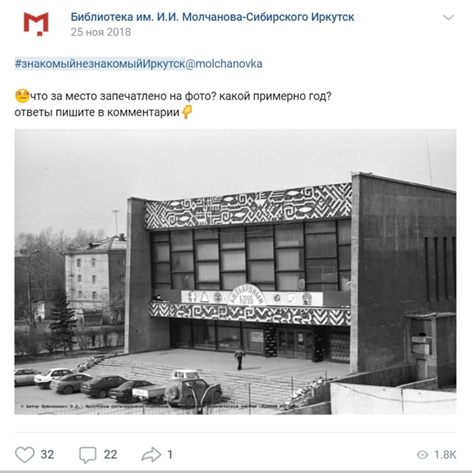

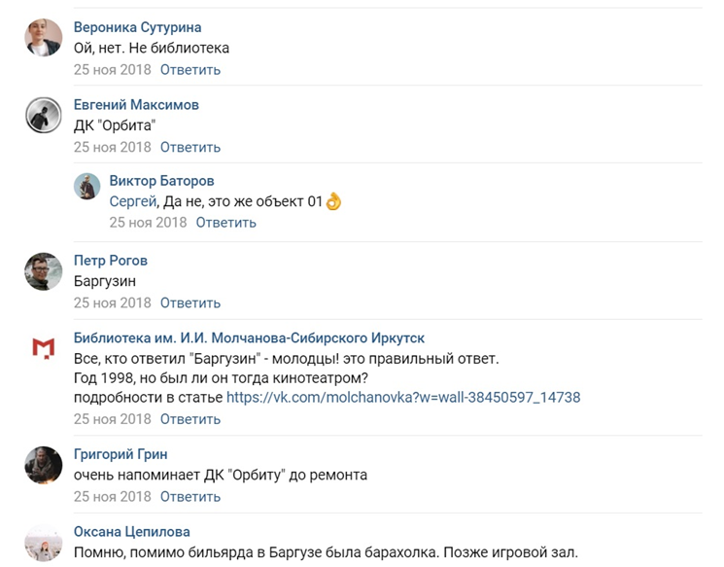
В комментариях читатели дают ответ на ваш вопрос. Даже если правильный ответ получен в первом же комментарии, не останавливайте опрос, дайте высказаться другим, возможно, начнется диалог и полемика. Через несколько часов дайте верный ответ в комментариях или в отдельном посте в группе. Отдельный пост может быть целой статьей с подборкой фотографий и текстом. Ссылка в ответе ведет на статью:

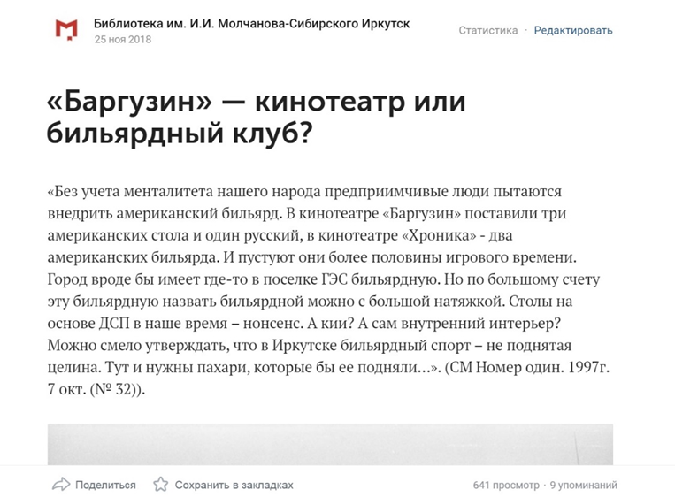

Для удобства поиска название рубрики вводите в виде хештега, у Молчановки, например #хроникиприангарья@molchanovka.

Можно задать такой вопрос, если есть несколько изображений:

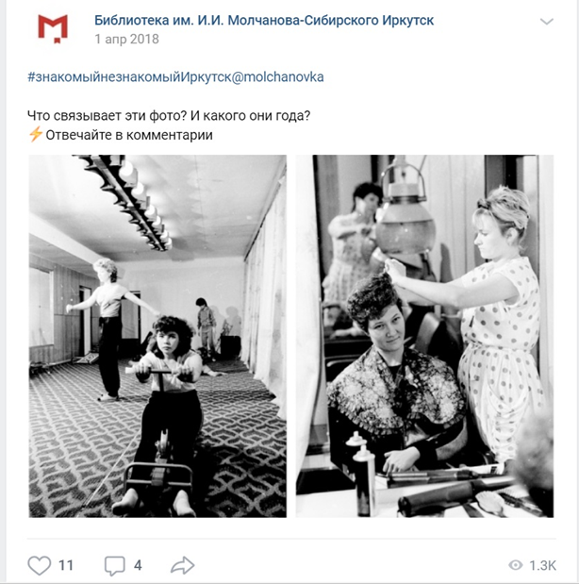

Ответ в статье:

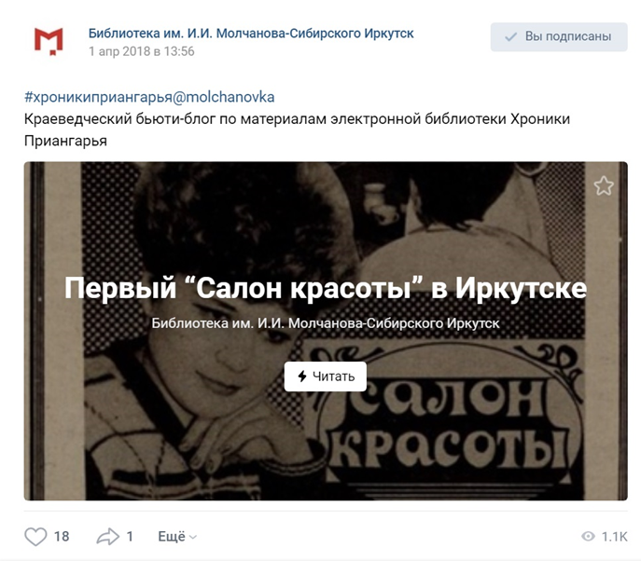

Самое подходящее место для написания статей – социальная сеть «ВКонтакте». Удобный и понятный интерфейс, множество инструментов для оформления и возможность добавлять различные материалы (фото, видео, гиперссылки). В дальнейшем их можно публиковать и в других соцсетях без ограничений (поделившись ссылкой). Большие по объему статьи называются лонгридами.

Лонгрид – (англ. longread; long read – букв. «долгое чтение») – формат подачи журналистских материалов в Интернете (англ. Long-form journalism). Его спецификой является большое количество текста, разбитого на части с помощью различных мультимедийных элементов: фотографий, видео, инфографики и прочих. Формат лонгрида предполагает чтение материала с различных электронных носителей. Он также позволяет читателю преодолеть «информационный шум» и полностью погрузиться в тему.

Лонгрид по своему строению напоминает конструктор. Текст в этом жанре собирается из фрагментов историй, репортажей, а потом дополняется какой-то недостающей информацией. Но собирается этот конструктор так, чтобы читатель смог к концу статьи получить исчерпывающие сведения по теме. Обычно статья составляется в хронологической последовательности. Но бывают проекты, где читатель сам решает, с какой части ему читать, в какую сторону двигаться. Отличным ресурсом для создания лонгридов могут стать оцифрованные газеты в электронной краеведческой библиотеке «Хроники Приангарья». Возможность поиска информации в определенных номерах и по распознанному тексту намного упрощает процесс подготовки статьи.
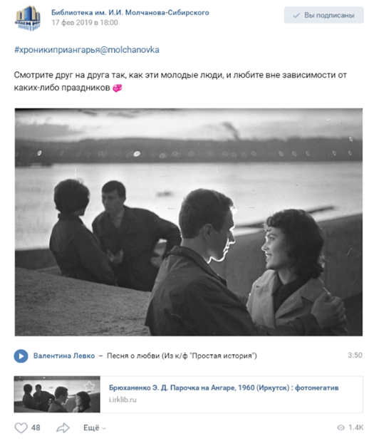

Следующий шаг в работе с материалами – свой краеведческий блог в Интернете. Используя ранее написанные статьи, постоянно дополняя их новой найденной информацией, библиотекарь-краевед получает возможность выйти на новую платформу, к примеру, на местный новостной медиапортал. Это будет взаимовыгодное сотрудничество с привлечением новых читателей и раскрытием фондов.

Опыт Молчановки подтверждает нашу мысль. Краеведческий блог на самом популярном медиасайте Иркутска irk.ru (https://www.irk.ru/news/blogs/irk-1522826645.94/) ведется И. С. Поповым с апреля 2018 года. Основной целью блога является продвижение ЭКБ «Хроники Приангарья», на основе ее материалов пишутся статьи, публикуются фотографии и скриншоты из газет. В блоге используются оцифрованная периодическая печать Иркутской области, отсканированные книги местных авторов, изображения из коллекции электронной библиотеки. Этот материал дополняется ссылками на источники. Тем самым обеспечивается процесс популяризации краеведческих материалов. Каждая статья в блоге в среднем имеет около 3000 просмотров (рекорд 8192). Так как портал в первую очередь новостной, то и темы для статей выбираются согласно актуальным событиям в жизни города или исходя из календаря знаменательных дат. Посты в блоге публикуются не только на сайте irk.ru, но и копируются в раздел «Краеведение» и в социальные сети Молчановки.

Отговорки в стиле «я же библиотекарь, а не писатель, поэт, краевед» и т. д., и т. п. не принимаются! Современные тексты в Интернете не требуют писательского мастерства, главное – найти нужную информацию и донести ее до пользователя. В подтверждение этому приведем цитату из интервью Евгения Водолазкина газете «Ведомости» за 28 марта 2018 года: «По отдельным структурным признакам поэтика многих нынешних текстов гораздо ближе к Средневековью, чем к Новому времени. Конец ХХ – начало ХХI века – это постмодернизм. Для него характерны центонные тексты, то есть состоящие из цитат, иногда просто фрагментов чужих произведений. Это же основная черта текстов Средневековья. Средневековье – это не сочинительство, средневековый человек – не сочинитель, а компилятор; даже "сочинять" значило "составлять". Это литература ножниц и клея – ее составляют из фрагментов более ранних текстов. Еще один признак – безграничность и аморфность текста. В Средневековье почти любое произведение, кроме Священного Писания, переписывалось не буквально, в него всегда что-то добавляли или, наоборот, что-то из него убирали. Житие одного человека, если о нем было мало известно, дополнялось по житию другого. То же происходит и в новой литературе: текст можно переделать, он потенциально бесконечен – его можно продолжать и продолжать. Интернет дал тексту открытость, возникает гипертекст, произведения пишутся в Сети. Текст постмодернизма не обладает футуристичностью: он смотрит не вперед, а назад. Постмодернизм реанимирует тексты, которые были давно забыты. В Средневековье под одной обложкой могут существовать книги с тысячелетней разницей в возрасте. В Новое время такие "браки" были невозможны, а сейчас – возможны. Сходство нынешних текстов со средневековыми не случайно: я убежден, что Новое время закончилось».

Берем ножницы и клей и реанимируем тексты из советских районных газет, летописей поселений и папок накопителей (предварительно оцифрованных). В Интернете этому есть определение – цифровой сторителлинг, он послужит интерфейсом для вашего рассказа, и у него есть несколько правил:
1. Хороший материал должен быть актуален, интересен и полезен для читателя. 2. Будьте исследователями. Поищите в газетных номерах разных лет статьи, посвященные одной теме, например, какие-нибудь празднования и юбилеи, как менялись с течением времени описанные мероприятия или достопримечательности. 3. Найдите красивые картинки. Именно визуальная часть помогает передать атмосферу, раскрыть тему и погрузить пользователя в контекст. 4. Избегайте монотонности, вставляйте видео-, аудиофайлы, фотографии и цитаты. 5. Не забывайте про авторское право.

Таким образом, опираясь на газетные материалы, можно создать проект с краеведческим информационным продуктом в виде сайта в Интернете. Пример – совместный проект Молчановки с Федерацией футбола города Иркутска «Иркутский футбол в периодической печати XX века» (http://historyffgi.tilda.ws/). Подобные сайты можно делать с материалами по истории территорий, увлечений, отдельных личностей и событий.

Очередная ступенька на лестнице успешной пропаганды краеведческих знаний – видеоролики. Создание видео требует особого, кропотливого подхода. Ваши ранее написанные статьи могут быть визуализированы разными способами: с помощью простой презентации в Microsoft PowerPoint, сохраненной как видео, и даже профессиональной съемки, выполненной киностудией. Главное в производстве видео – прописанный сценарий и готовность потратить время для записи множества дублей. Также важны вставки различных изображений и фото, одна «говорящая голова» будет раздражать зрителя, поэтому используйте в видеоряде сканы карт, обложек книг, картины.

Примером такой работы может быть проект «Истоки родства. Видеокурс». Проект направлен на популяризацию краеведческих исследований через личные истории путем создания цикла профессиональных видеороликов с историями героев о своей родословной. В помощь начинающему исследователю родословной снято шесть частей видеокурса. Ролики размещены на YouTube-канале Molchanovka: https://www.youtube.com/playlist?list=PL2Flfb1UjzqCIfEY20rDQ6zna0Iv48ewZ. Мы будем рады, если наш цифровой краеведческий продукт поможет вам и вашим читателям, например, в создании клуба любителей родословия.

Аудиогиды, созданные библиотеками и размещенные на платформе izi.TRAVEL, также являются краеведческими продуктами. Технологию их подготовки уже освоили многие библиотеки области, которые плодотворно работают в сфере туризма. На самой платформе izi.TRAVEL есть подробные инструкции, а на канал «Молчановка – коллегам» загружен методический вебинар. Но хотелось бы напомнить: следите за расстояниями между точками и не делайте их большими. Лучше создать несколько маршрутов, которые можно пройти по отдельности, чем один огромный и непроходимый!

Еще один вид интерактивных публикаций, которые вы можете готовить на основе статей и оцифрованных материалов, – это тесты и викторины. Их можно дублировать во всех социальных сетях, а отдельные вопросы задавать в аккаунтах Instagram. Лучшая платформа для тестов – Google Forms (https://www.google.ru/intl/ru/forms/about/). Гугл формы позволяют загружать изображения, видео и давать дополнения к ответам. Для пробных тестов выберите тему попроще, общую информацию о вашем городе или районе. Включайте в тест не более 10 вопросов, чтобы не утомить пользователя.

1. Откройте Google Forms (предварительно зарегистрировавшись в Google)

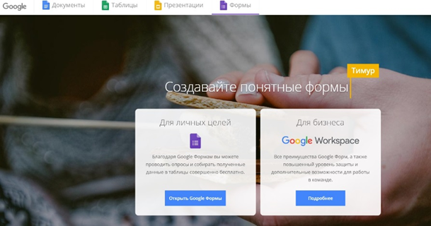

2. Создайте пустой файл или выберите из шаблонов

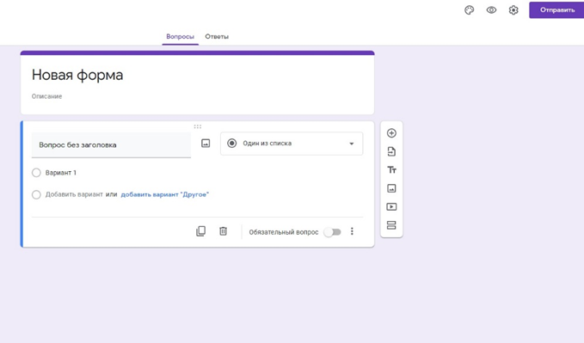
3. Не забудьте в настройках нажать на ТЕСТ

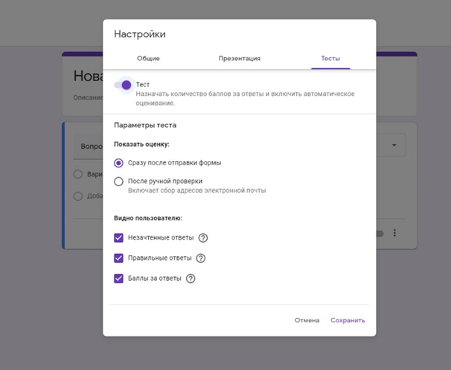

4. Введите название теста и вопросы, загрузите изображения для наглядности. Добавьте пояснения для того, чтобы после ответов появились комментарии с краеведческой информацией.
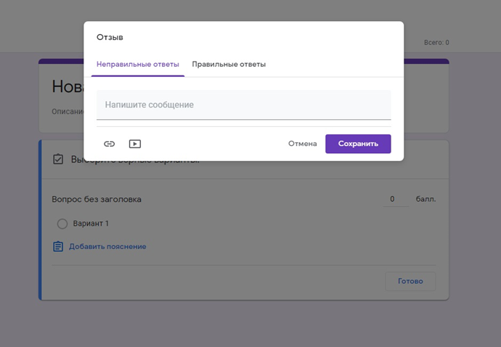
5. Вопрос во время прохождения теста и ответ после

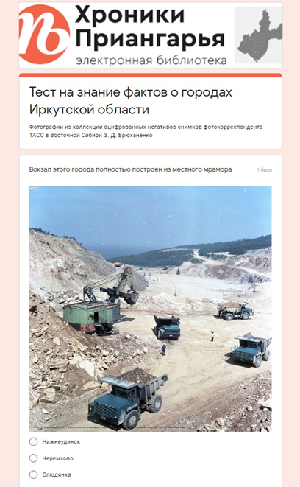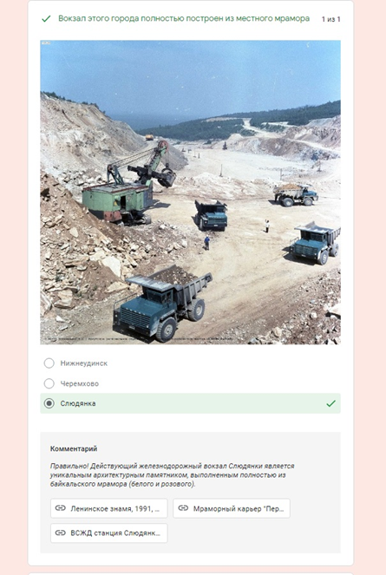

Проведение викторин и тестов доступно и в социальной сети Instagram. А сервис Instagram Stories позволяет загружать целые истории с героями и линейным сюжетом. Вокруг краеведческого материала можно выстроить цепочку происшествий и создать квест. Но учтите, что сторис в Instagram актуальны 24 часа, потом их можно сохранить в аккаунт, но отвечать на вопросы у пользователей не будет возможности. Поэтому сочиняйте ваш квест так, чтобы ответы на тесты и викторины можно было прочесть в последующих диалогах, пояснениях или сюжетных поворотах. Для рисовки или создания графических изображений, коллажей привлекайте художников-волонтеров (студентов или школьников), а при должном опыте можно создать отдельный проект с таким продуктом.

Пример Молчановки – квест про Софью Муравьеву, дочь декабриста Никиты Муравьева: https://www.instagram.com/decembristsalbum.

Полезные ссылки:
Раздел краеведения Молчановки https://kraeved38.irklib.ru/
Статьи в «ВК» https://vk.cc/bWnTEJ
Хроники Приангарья http://i.irklib.ru/hronp
Проект по истории футбола http://historyffgi.tilda.ws/
Тесты https://kraeved38.irklib.ru/news/test-na-znanie-faktov-lokalnoj-istorii/
Методический кейс ЭПП https://kraeved38.irklib.ru/elektronnaya-pamyat-priangarya/
Молчановка-коллегам https://www.youtube.com/channel/UCcPQoygBJElorFP5mdM-olA

- Выбор площадок для проведения онлайн-мероприятий

Выбор площадки зависит от ваших возможностей, задач и от того, где привыкли общаться ваши пользователи.
Для проведения мероприятий Молчановка использует свои аккаунты в социальных сетях («Одноклассники», «ВКонтакте», Facebook, Instagram, канал на видеохостинге YouTube). Большие мероприятия с привлечением участников из других городов, например, фестиваль «Этим летом в Иркутске», мы организовали через сервис видеоконференций Zoom. Трансляцию Zoom-конференции мы вели на нашем YouTube-канале. Не забываем предварительно провести тестовое подключение за день до мероприятия и за 20-30 минут непосредственно перед мероприятием.

- Коммуникативный менеджмент: подробные рекомендации

Для эффективной работы и создания информационных продуктов высокого качества мы предлагаем вам ознакомиться с нашими рекомендациями, чтобы избежать подводных камней при подготовке и проведении онлайн-мероприятия.
- Создать рабочую группу в одном мессенджере и вести переписку только в этой группе. Нам пришлось столкнуться с тем, что организаторы и ответственные за мероприятия писали сообщения в разных группах и социальных сетях, приходилось искать эти сообщения, на что требовалось время.
- Договориться с нормами общения в мессенджерах. Например, только текстовые сообщения, голосовые неудобны.
- Соблюдать деловую этику, не устраивать споры в переписке.
- Выбрать единый ресурс хранения информации. Например, Google-диск, на котором хранится актуальная информация, промежуточные и готовые материалы и доступ к которому есть у всех членов рабочей группы.
- Выбрать ресурс, на котором можно проводить совещания (мы выбрали платформу Zoom). Обязательно вести протокол совещания, журнал регистрации участников. Предусмотреть обратную связь (по телефону, в мессенджерах или по электронной почте), чтобы все, кто столкнулся с трудностями подключения, оперативно ставил модератора совещания в известность. Предварительно подготовиться к совещанию: составить список вопросов, которые требуют решения именно в формате совещания, список участников, время и продолжительность совещания (если совещание длится более 1,5 часов, перенести часть вопросов на следующее совещание или запланировать перерыв). Провести тестовое подключение за 10-15 минут до начала совещания.
- Соблюдать гигиену рабочего времени, установить прайм-тайм. Например, с 11.00 до 16.00 решать самые актуальные вопросы, а менее актуальные оставить на конец рабочего дня.
- Привести в порядок электронную почту, чтобы электронный ящик был без ников, с настоящим именем и фамилией владельца. К нам приходила корреспонденция от «непонятных» сотрудников (например, superman89), приходилось выяснять, от кого пришло сообщение.
- Переписку с участниками мероприятия вести только с корпоративной почты отдела, организации. Мы столкнулись с тем, что письма с личной почты сотрудников, адресованные участникам и спикерам мероприятия, уходили в спам.
- Провести предварительную работу с приглашенными лекторами. Узнать, как они технически подготовлены. Если лектор не является как минимум уверенным пользователем ПК, нужно найти ему помощника, который будет вовремя нажимать на нужные кнопки, чтобы все работало и не выключалось. Узнать у лектора, с какого устройства он будет работать (телефона, ПК), марку этого устройства. Выяснить, откуда будет вести трансляцию (из дома, с работы и т. д.). Для хорошей картинки предварительно оговорить форму одежды, запросить фото помещения, обстановку, в которой спикер будет работать, определить местоположение камеры. Если спикер намерен использовать презентацию, запросить ее заранее, чтобы не было проблем с подключением. Договориться, чтобы в кадре не было посторонних людей или домашних животных. Попросить лектора быть на связи все время мероприятия и быть готовым при необходимости выступить раньше или позже запланированного времени. Обязательно познакомить спикера с модератором, чтобы оперативно решать трудности при подключении, при переносе времени и других обстоятельствах.
- Использовать комбинированный информационный продукт: онлайн-форматы, а также прямые эфиры перемежать заранее записанными лекциями, встречами и другим. От такой комбинации создается красивая картинка и ощущение присутствия и непосредственного участия в мероприятии.

- Приглашение и регистрация пользователей

Итак, вы определились, какую задачу решаете, для какой целевой аудитории, выбрали форму мероприятия и площадку для его проведения. Вы ведете работу с партнерами, записываете видео, пишете тексты. Пора подумать о приглашении пользователей на ваше мероприятие. Конечно, вы делаете хорошую афишу на вашем сайте. Но это еще не все.
И тут нужно вспомнить о целевой аудитории вашего мероприятия. Молодежь общается в социальных сетях Tik-Tok и Instagram. Взрослые люди предпочитают мессенджеры Viber, WhatsApp. Сейчас уже в каждом населенном пункте есть свои группы в этих мессенджерах. Вот там мы и разместим краткую информацию о нашем мероприятии.
Для пожилых людей компьютеры и мобильные телефоны редко бывают источниками информации. Они предпочитают наглядность и живое общение. Сделайте несколько бумажных афиш, договоритесь с партнерскими организациями – магазинами, поликлиниками, чтобы вам разрешили их разместить – а дальше полагайтесь на сарафанное радио.
Если вы приглашаете пользователей через социальные сети, прикрепите к посту с афишей о мероприятии форму google doc для предварительной записи. Так вы получите доказательство, сколько человек приняли участие в вашем онлайн-мероприятии. Вам ведь о нем еще отчитываться!

- Технические аспекты подготовки онлайн-мероприятия

Если сравнить техническое сопровождение мероприятий до введения дистанционной работы и во время самоизоляции, то можно заметить, что ничего не потерялось, а ситуация и инструменты просто видоизменились. Представим сравнение в таблице 4.

Подготовка мероприятий в стенах библиотеки | Подготовка мероприятий в цифровой среде
- реальные читатели в зале библиотеки  - реальный лектор в зале библиотеки  - взаимодействие с лектором: вопросы и дискуссии, фото на память, автограф и т. п.  - дополнительно: трансляции на канале YouTube для расширения аудитории | - виртуальные читатели (дома, на даче, в транспорте, на прогулке и т. п.)  - виртуальный лектор (дома, на даче, на природе и т. п.)  - взаимодействие: вопросы и дискуссии онлайн, фото на память (скриншот экрана)  - обязательно: открытые или закрытые (доступ по ссылке) трансляции на канале Youtube, в Zoom, в соцсетях
Предварительная подготовка:  - материалы мероприятия: создание, редактирование и монтаж видео, презентаций, изображений, звуковых композиций и т. п.  - техника: экран, проектор, ПК, пульт для презентаций, микрофоны, микшеры, усилители, видеокамера для съемки, web-камера для трансляции и т.п.  - трансляция: создание мероприятия на YouTube-канале  - инструктаж и техническое сопровождение лекторов (инструктаж по использованию презентационных инструментов, микрофонов, корректировка звука на мероприятии) | Предварительная подготовка:  - материалы мероприятия: создание, редактирование и монтаж видео, презентаций, изображений, звуковых композиций и т. п.  - техника: web-камеры, наушники/колонки, микрофоны, ПК с необходимым набором программного обеспечения  - трансляция: создание мероприятия на Youtube-канале, на платформе Zoom, подготовка эфира в программе OBS Studio (для записи видео и потокового вещания), Restream.io (для обеспечения трансляции на несколько платформ одновременно)
- инструктаж и техническое сопровождение лекторов (инструктаж по использованию презентационных инструментов, микрофонов, корректировка звука на мероприятии) | - инструктаж и техническое сопровождение лекторов (инструктаж по подключению и использованию web-камеры, по установке, регистрации и настройке аккаунта на платформе Zoom, по правилам поведения в эфире, корректировка звука и видеоизображения на мероприятии)
Таблица 4. Технические аспекты подготовки офлайн- и онлайн-мероприятий
При подготовке и проведении онлайн-мероприятий Молчановки работники отдела автоматизации на собственном опыте убедились, что:
- самообразование «рулит»: чаще всего можно найти материалы в Интернете по проведению онлайн-мероприятий, изучить опыт других организаций, найти и научиться использовать программное обеспечение, сервисы и инструменты управления, необходимые для проведения таких мероприятий;
- бесплатных инструментов много: Skype (до 25 пользователей), Zoom (до 40 минут), YouTube, Restream.io, OBS Studio и т. д.;
- нужно четко представлять формат мероприятия, чтобы правильно подобрать инструменты, программное обеспечение и сервисы;
- нужна предварительная подготовка: нарезка и монтаж всех необходимых видео- и аудиоматериалов, подготовка изображений в нужном формате, создание мероприятий на канале YouTube и в Zoom.
Во время проведения видеоконференций в Zoom мы не пренебрегали безопасностью и заранее делали настройки запланированной видеоконференции:
- включали вход через зал ожидания для идентификации участников,
- разрешали подключаться только авторизованным пользователям Zoom,
- отключали звуковое уведомление при подключении и отключении пользователя,
- отключали звук участников при входе (особенно это важно, если участник включился после начала видеоконференции),
- при необходимости запрещали участникам включать демонстрацию рабочего стола/экрана.
Перед началом видеоконференции в обязательном порядке автоматизаторы проводили инструктаж всем участникам о необходимости отключать микрофон, если они не участвуют в беседе и видео, если собираются отлучиться с рабочего места.
В ходе подготовки и проведения прямых эфиров нам пришлось примерить новые роли:
- Режиссер прямого эфира готовит платформу для проведения эфира (OBS Studio), собирает по порядку все необходимые аудио- и видеоматериалы согласно программе мероприятия, ведет эфир, включает строго по времени различные источники (прямое включение из Zoom, статичную заставку, музыку, видеозапись и т. п.).
- Технический модератор прямого эфира готовит онлайн-спикеров в Zoom (заранее выходит на связь, проверяет качество звука и видео спикера, вносит корректировки, дает обратный отсчет времени до выхода в эфир, следит за качеством связи, звука и видео участников во время прямого эфира, отвечает на технические вопросы в чате, следит за временем.
- Менеджер прямого эфира следит за работой режиссера и технического модератора, за программой и временем, при возникновении любой нештатной ситуации принимает оперативные решения об изменении прямого эфира (отключении видеоконференции в случае возникновения проблем у спикера, включении заставки, другого видеоматериала), оперативно связывается с ответственными сотрудниками и спикерами, выясняет причины возникновения нештатных ситуаций и принимает все меры для их устранения, уточняет сведения об изменениях в программе.
- Ведущий прямого эфира: выходит в эфир вместе со спикерами, взаимодействует с ними через Zoom, озвучивает вопросы из чатов, следит за временем, при нештатном отключении спикера взаимодействует с виртуальными слушателями (делает объявления, отвечает на вопросы и т. п.).
Подготовка онлайн-мероприятий вывела нас на новый уровень взаимодействия между отделами, ответственными за проведение мероприятий. Нам пришлось научиться доверять друг другу, понимать с полуслова, действовать сообща в интересах достижения наилучшего результата. Во время таких мероприятий понимаешь: мы команда!

- Сопровождение трансляций

В день, когда проводится трансляция нашего мероприятия, у нас тоже много дел. Мы смотрим трансляцию вместе с пользователями, оперативно реагируем на происходящее. Отвечаем на комментарии, если они есть. Удаляем агрессивные, оскорбительные, нецензурные – пользователи бывают разными. Поддерживаем связь с техниками, которые проводят трансляцию. Следим за сценарным планом, оперативно связываемся с выступающими. Отслеживаем статистику просмотров.

- Анализ проведенного мероприятия

Последнее по хронологии, но не по значимости – анализ проведенного мероприятия. По завершении мероприятия онлайн, как и любого другого, нужно собраться всей командой, принимавшей участие в его подготовке, и спокойно, но честно разобрать все, что удалось и, главное, что не удалось и почему. Мы должны учиться на своих ошибках, чтобы развиваться. Иначе наши пользователи навсегда уйдут к другим игрокам рынка цифровых образовательных и развлекательных услуг.

Раздел подготовлен ведущим методистом научно-методического отдела И. С. Поповым.
Раздел подготовлен Ю. Е. Телепневой, главным специалистом отдела культурных программ
Раздел подготовлен Н. В. Воскобойниковой, заведующей отделом автоматизации

